
КОМИТЕТ ПО ОХРАНЕ ОБЪЕКТОВ КУЛЬТУРНОГО НАСЛЕДИЯ ТОМСКОЙ ОБЛАСТИ

ПРИКАЗ
19.01.2022 |  | № 0004/01-07
Об утверждении границ территории объекта культурного наследия регионального значения «2-х этажный жилой дом «на погребах»», кон. ХIХ в., расположенного на территории г. Томска

Руководствуясь Федеральным законом от 25.06.2002 № 73-ФЗ «Об объектах культурного наследия (памятниках истории и культуры) народов Российской Федерации»; приказом Министерства культуры Российской Федерации от 04.06.2015 № 1745 «Об утверждении требований к составлению проектов границ территорий объектов культурного наследия»; подпунктом д) пункта 8) части 9 главы 2 Положения о Комитете по охране объектов культурного наследия Томской области, утвержденного постановлением Губернатора Томской области от 29.04.2016 № 37 и на основании историко-культурных исследований
ПРИКАЗЫВАЮ:
- Утвердить границы территории объекта культурного наследия регионального значения «2-х этажный жилой дом «на погребах»», кон. ХIХ в., расположенного по адресу: Томская область, г. Томск, ул. Дзержинского, 20, согласно приложению к настоящему приказу.
- Установить особый режим использования земельных участков в границах территории объекта культурного наследия регионального значения в соответствии со статьей 5.1 Федерального закона от 25.06.2002 № 73-ФЗ «Об объектах культурного наследия (памятниках истории и культуры) народов Российской Федерации».
- Направить копию настоящего приказа в Департамент по культуре Томской области в целях признания приложения № 5 к приказу Департамента по культуре и туризму Томской области от 04.12.2013 № 549/01-09 утратившим силу.
- Контроль за исполнением настоящего приказа возложить на председателя Комитета по охране объектов культурного наследия Томской области.

Председатель комитета |  | Е.В.Перетягина

Ю.С.Матвеева
Приложение
к приказу Комитета по охране объектов культурного наследия Томской области
 | от | 19.01.2022 | № | 0004/01-07

Графическое описание местоположения границ территории
объекта культурного наследия регионального значения

«2-х этажный жилой дом «на погребах»», кон. ХIХ в.
(наименование объекта, местоположение границ которого описано (далее - объект))

Сведения об объекте
№ п/п | Характеристики объекта | Описание характеристик
1 | 2 | 3
1 | Местоположение объекта | Томская область, г. Томск, Советский район, Дзержинского улица, 20
2 | Площадь объекта +/- величина погрешности определения площади  (Р +/- Дельта Р) | 777,6 ± 1 кв. м.
3 | Иные характеристики объекта

Сведения о местоположении границ объекта
1. Система координат МСК-70
2. Сведения о характерных точках границ объекта
Обозначение характерных точек границ | Координаты, м |  | Метод определения координат характерной точки | Средняя квадратическая погрешность положения характерной точки (Mt), м | Описание обозначения точки на местности (при наличии)
Обозначение характерных точек границ | X | Y | Метод определения координат характерной точки |  | Описание обозначения точки на местности (при наличии)
1 | 2 | 3 | 4 | 5 | 6
1. | 348906.33 | 4326289.11 | Картометрический | 0.01 | -
2. | 348891.66 | 4326297.66 | Картометрический | 0.01 | -
3. | 348881.99 | 4326283.94 | Картометрический | 0.01 | -
4. | 348880.38 | 4326280.83 | Картометрический | 0.01 | -
5. | 348877.55 | 4326276.44 | Картометрический | 0.01 | -
6. | 348868.10 | 4326261.10 | Картометрический | 0.01 | -
7. | 348883.49 | 4326251.99 | Картометрический | 0.01 | -
8. | 348890.44 | 4326263.33 | Картометрический | 0.01 | -
9. | 348899.83 | 4326277.72 | Картометрический | 0.01 | -
1. | 348906.33 | 4326289.11 | Картометрический | 0.01 | -

План границ объекта

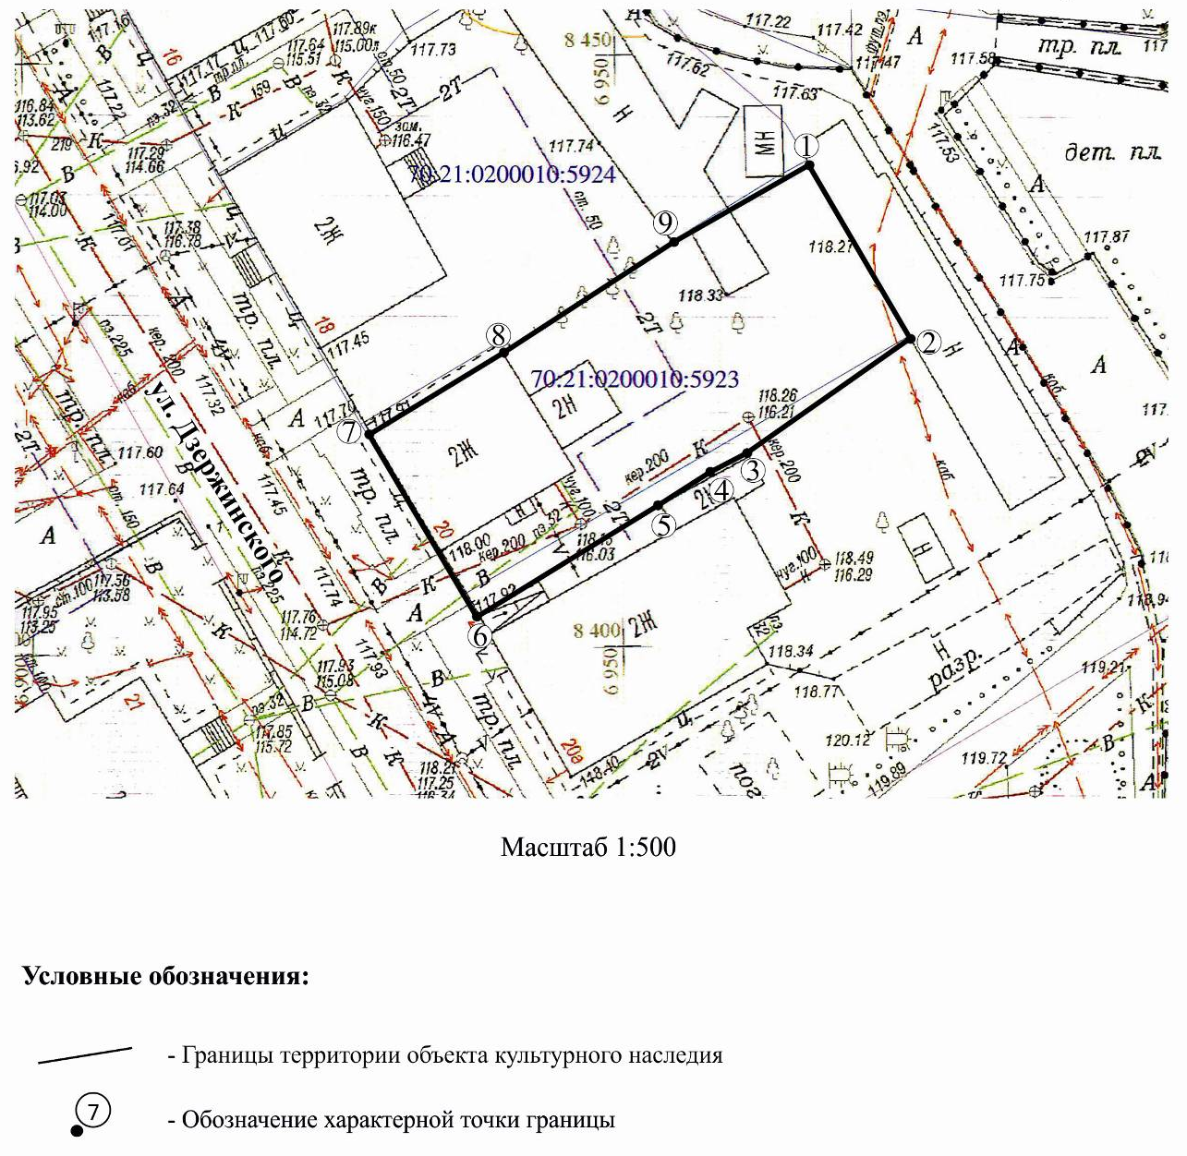

Текстовое описание местоположения границ территории объекта

Прохождение границы |  | Описание прохождения границы
от точки | до точки | Описание прохождения границы
1 | 2 | 3
1 | 2 | в направлении на юго-восток на расстоянии 16,98 м.
2 | 3 | в направлении на юго-запад на расстоянии 16,79 м.
3 | 4 | в направлении на юго-запад на расстоянии 3,50 м.
4 | 5 | в направлении на юго-запад на расстоянии 5,22 м.
5 | 6 | в направлении на юго-запад на расстоянии 18,01 м.
6 | 7 | в направлении на северо-запад на расстоянии 17,89 м.
7 | 8 | в направлении на северо-восток на расстоянии 13,29 м.
8 | 9 | в направлении на северо-восток на расстоянии 17,18 м.
9 | 1 | в направлении на северо-восток на расстоянии 13,11 м.

